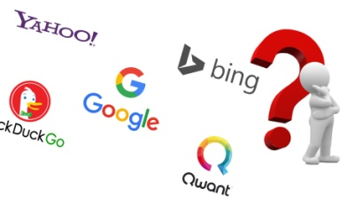
Informatique et création numérique (ICN) & Education aux médias et à l’information (EMI)
COMPRENDRE UN MOTEUR DE RECHERCHE
- Comprendre le fonctionnement et l’offre plurielle d’un moteur de recherche
- Exercer son esprit critique concernant Google
NOM PRENOM CLASSE

Mes représentations
Mettre au fluo jaune votre choix.
- Ce sont de réelles personnes humaines qui répondent lorsqu’on fait des recherches avec un moteur de recherche ?
Vrai - Faux
- Pour être sûr d’apparaître dans les premiers résultats du moteur de recherche, il faut acheter des mots-clés ?
Vrai - Faux
- Les résultats des moteurs de recherche sont classés selon la popularité des sites web ?
Vrai - Faux
- Un moteur de recherche comprend les idées et les questions que je lui pose ?
Vrai – Faux

Activité 1 : Fonctionnement d’un moteur de recherche

A. Identifiez entre 6 et 10 mots clés à l’aide des documents (Vidéo + Infographie + Sites internet) et des liens suivants

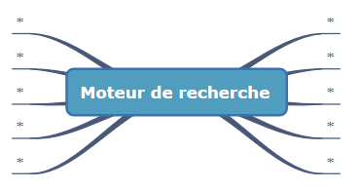

https://www.youtube.com/watch?time_continue=46&v=pMywV9ZLS4M

Article du journal du net

Définition « Marketing »

La transparence des algorithmes en question

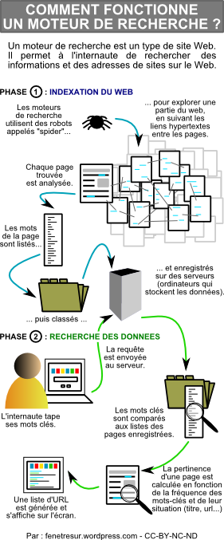

Activité 2 : Explorer différents moteurs de recherche

- Quel moteur de recherche utilisez-vous ?

- Savez-vous pourquoi vous avez choisi celui là ? Quelles seraient les raisons ?
Mettre au fluo jaune vos choix, plusieurs possibilités possibles.

- Comme mes amis
- Comme ma famille
- Il était affiché par défaut dans mon navigateur
- Je ne me suis jamais posé(e) la question
- Par choix
- Pour les outils qui vont avec
- Autre :

- Quel autre moteur de recherche connaissez-vous ?

- Regardez ce micro trottoir et dites ce que vous en pensez ?
https://www.youtube.com/watch?v=JstLOTSfBTY

Activité 3 : Tester et comparer les moteurs de recherche

- Grâce à vos connaissances, vos tests, vos recherches et ce document ressource, remplissez le tableau de comparaison suivant en notant des commentaires, des chiffres, des j’aime / j’aime pas….

https://www.1ere-position.fr/blog/10-meilleurs-moteurs-de-recherche-alternatifs-google

 | Date de création et nationalité | Popularité | Protection de la vie privée | Fonctionnalités et outils connectés | Autre  …
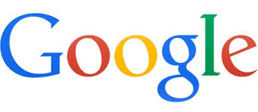

- Visionnez le spot publicitaire de Qwant et notez ce que vous en avez retenu :
https://www.youtube.com/watch?v=Evahh1PXJIg

Activité 4 : Nos vies en Google

- Connaissez-vous tous ces outils ?

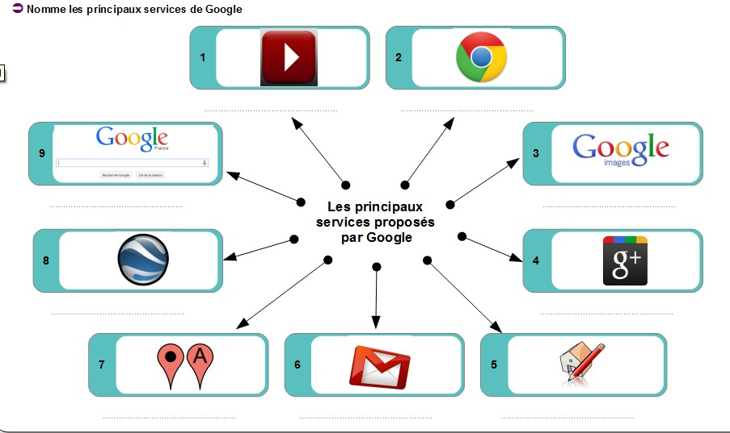

Connaissez-vous d’autres services ?

- Les résultats de requêtes formulées dans Google

- Saisissez les requêtes suivantes dans Google et complétez le tableau.
Requête à saisir dans Google |  | mtrpef | Robot | NAO
❶ | Nombre de résultats au total ?
❷ | Trouves-tu Wikipédia parmi les résultats de la première page ?
❸ | Trouves-tu des actualités parmi les résultats de la première page ?
❹ | Trouves-tu YouTube parmi les résultats de la première page ?
A votre avis, est-ce que le moteur de recherche comprend le sens des mots ? □OUI □NON
- Que constatez-vous au sujet des résultats de chaque ligne du tableau ?
❶  ...............................................................................................................................................................................     ......................................................................................................................................................................................
 ❷  ......................................................................................................................................................................................
    .....................................................................................................................................................................................
❸ et ❹ ......................................................................................................................................................................................
    .....................................................................................................................................................................................

.
- Saisissez les requêtes suivantes dans Google et complétez le tableau.
- Dans la barre de recherche, tapez deux et deux font quatre
Ma réponse
Réponse
Nombre de résultats
A votre avis, est-ce que le moteur de recherche comprend la phrase ? □OUI □NON
- Pour un exposé en histoire, vous faites une recherche sur les vêtements de l’antiquité. Dans la barre de recherche, vous tapez tenue romaine.

Sur la première page de résultats….
Combien y a-t-il de sites qui proposent des déguisements ?
Combien y a-t-il de sites qui donnent des informations sur les vêtements de l’antiquité ?
A votre avis, est-ce que les résultats sont classés par pertinence ? □OUI □NON
- Dans la barre de recherche, tapez voiture.
Sur la première page de résultats….
Combien y a-t-il d’annonces publicitaires ?
Qu’ont-elles en commun ?
A votre avis, est-ce gratuit d’apparaître dans les premiers resultats des annonces ?
□OUI □NON

- Que pouvez-vous en conclure sur le fonctionnement de Google ?

Je teste mes connaissances

Prenez votre QRCode et répondez aux questions.

Je retiens

Perrine CHAMBAUD,
Professeur Documentaliste Avril 2018

